Министерство образования и науки Российской Федерации
Федеральное государственное бюджетное образовательное учреждение
высшего профессионального образования
«Национальный исследовательский ядерный университет «МИФИ»
Саровский физико-технический институт – филиал НИЯУ МИФИ
Физико-технический факультет

Кафедра философии и истории
17 студенческая конференция по гуманитарным и социальным наукам
Шестая студенческая конференция по социологии
«Институциональная среда и модернизация России»
1 декабря 2015 г.

ИНСТИТУТ СПОРТА И МОДЕРНИЗАЦИЯ РОССИИ

Доклад:
студентов группы ПМФ33Д
Н. Хромова (руководитель), И. Смагина, Р. Мокрецова
Преподаватель:
кандидат исторических наук, доцент
О.В. Савченко

Саров-2015
Слайд1
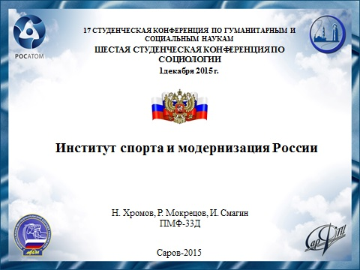

Слайд2
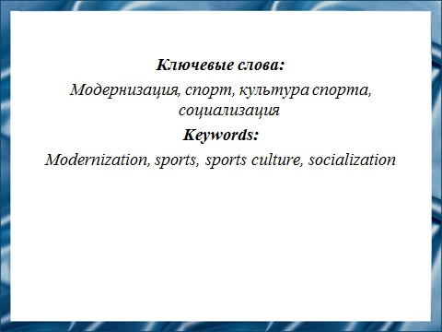

Слайд3
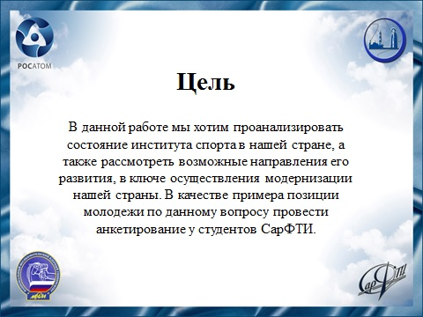
Слайд 4
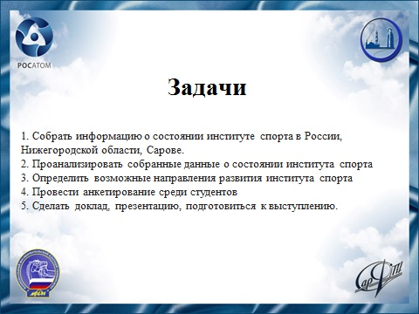
На современном этапе развитию института физической культуры и спорта уделяется достаточно много внимания, как на региональном, так и на общероссийском уровне. Под физической культурой и спортом как социальным институтом понимается совокупность целей, ценностей, задач, функций, средств, форм, процедур и мероприятий, ориентированных на удовлетворение социальной потребности развития и совершенствования физического развития и духовно-физического здоровья населения. Следует подчеркнуть важность и значимость института физической культуры и спорта, который содержит в себе два важных совокупных комплекса: первый – нормативно-ценностный ориентир личности –направлен на удовлетворение определенных социальных потребностей;
второй – социальное образование – способствует реализации общественного ресурса через взаимодействие внутри общества с целью удовлетворения этих потребностей.
Слайд5
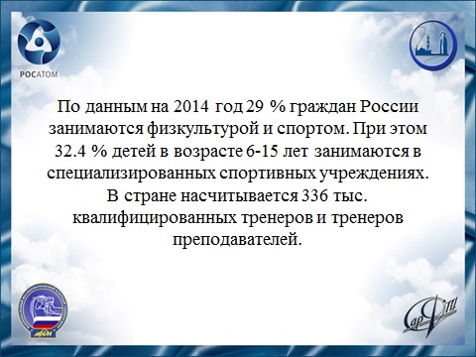
Как любительский, так и профессиональный спорт в России развиваются и пропагандируются. Регулярно проводятся различные массовые спортивные мероприятия.

Слайд6
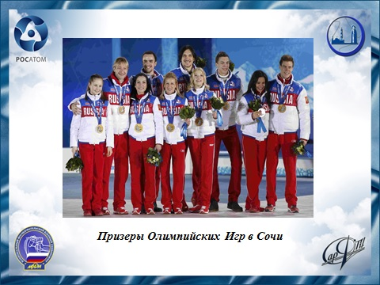
За последнее время успешно осуществлены такие масштабные мероприятия как Летняя Универсиада в Казани в 2013 году и Зимние Олимпийские Игры в Сочи в 2014 году, где наши спортсмены добились высоких результатов. На 2018 год запланировано проведение Чемпионата мира по футболу. Также в России развиты традиции сопереживания участникам спортивных соревнований. Наиболее популярными среди болельщиков являются командные и индивидуальные зимние и летние виды спорта, такие как футбол, хоккей с шайбой, баскетбол, волейбол, биатлон, фигурное катание.
Слайд7
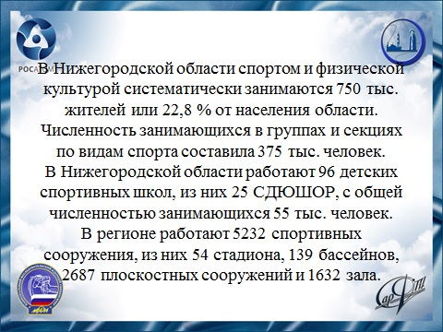
В Нижегородской области существуют такие базовые виды спорта, как: конькобежный спорт, лыжные гонки, прыжки на лыжах с трамплина, хоккей, бадминтон, легкая атлетика, настольный теннис, современное пятиборье, художественная гимнастика. Клубный спорт в регионе представляют: ФК «Волга», БК «Нижний Новгород», ВК «Губерния», ХК «Торпедо» и другие.
Слайд8
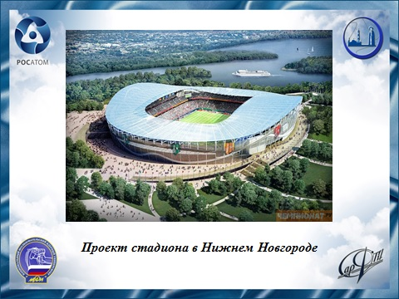
Также осуществляется строительство стадиона «Нижний Новгород» вместимостью 45 тыс. человек, на котором будут проходить матчи чемпионата мира по футболу в 2018 году.
Слайд9
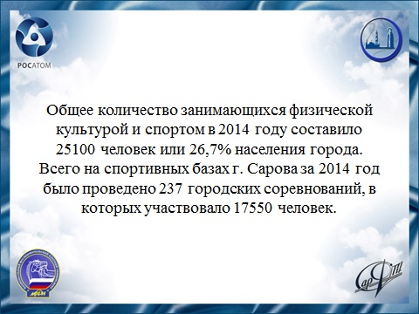

В Сарове институт спорта развит достаточно хорошо.
Слайд10
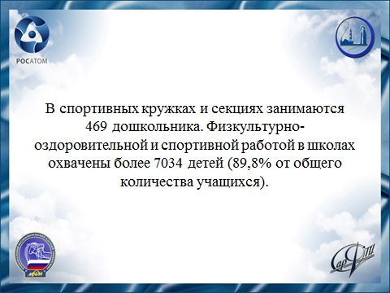
Значительное внимание уделяется детскому спорту.
Количество спортивных сооружений в 2014 г. увеличилось на 15 шт. и составило 179. Среди них – ледовый дворец, лыжная база, 2 стадиона и несколько бассейнов. Введен в эксплуатацию специализированный зал акробатики. Также в Сарове есть свой собственный клуб ХК «Саров», который выступает в ВХЛ.
Слайд11
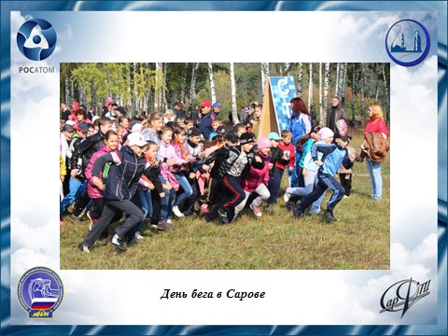

В городе ежегодно проходит этап кубка России по лыжероллерам и регулярно проводятся различные спортивные мероприятия такие, как «День бега».
К сожалению, институт спорта в России имеет ряд различных проблем. В настоящее время как массовая физическая культура, так и «большой спорт» в нашей стране часто не оправдывают социальных ожиданий, переживают непростой период. Сложившаяся ситуация является во многом следствием недостаточно разработанности социологии физической культуры, социальных аспектов данного вида человеческой культуры, порой односторонней ориентации на телесное развитие личности. Существуют проблемы и в области финансовой поддержки со стороны государства. Бессистемное вливание средств в отдельные виды спорта или экономически привлекательные регионы, не всегда дает нужные результаты. Кроме того, при текущем способе поиска спортивных гениев выпадают из поля зрения множество талантливых самородков из глубинки.
Необходимость развития института спорта обусловлена требованиями социальных и политических преобразований. Государство в настоящий момент заинтересовано развитием культуры спорта, поэтому Правительство Российской Федерации утвердило федеральную целевую программу «Развитие физической культуры и спорта в Российской Федерации на 2016-2020 годы. Ее целями являются создание условий, обеспечивающих возможность гражданам систематически заниматься физической культурой и спортом, и повышение эффективности подготовки спортсменов в спорте высших достижений, а задачами – развитие инфраструктуры физической культуры и спорта, строительство спортивных объектов шаговой доступности.

Слайд12
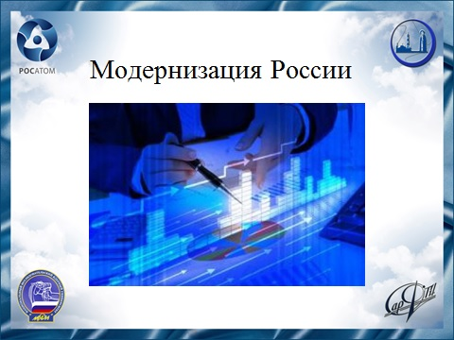
В последние годы в российском обществе все сильнее прослеживается понимание о необходимости модернизации практически всех аспектов экономической, политической и социальной жизни нашей страны. Однако, несмотря на значительные усилия, предпринимаемые государством в данном направлении, результат часто не оправдывает первоначальные ожидания. Часто огромные суммы, выделенные для решения важнейших задач, расходуются неэффективно. Также из-за напряженной международной обстановки Россия оказалась под сильным политическим, экономическим и информационным давлением. Конечно, все эти факторы препятствует осуществлению модернизации, но это лишь верхушка айсберга.

Слайд13
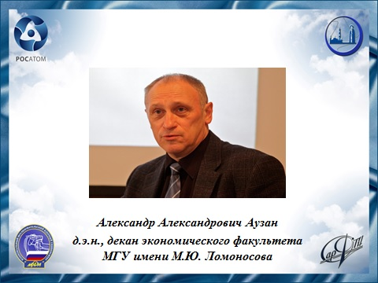
Существует мнение, что усилий государства, направленных лишь на развитие инфраструктуры и заимствование или разработку новых технологий может оказаться недостаточно. Многие социологи и экономисты пришли к выводу, что ключ к пониманию развития государства лежит в социально-культурных факторах общества. По мнению директора института культурных изменений школы Флетчер при Университете Тафтс Лоуренса Харрисона, социальные индикаторы России сегодня не слишком хороши, но история знает много примеров, когда благодаря целенаправленной политике они менялись в течение одного поколения. Декан экономического факультета МГУ Александр Аузан ввел понятие «русской ловушки» — отторжение культурной средой России всех попыток инноваций. По его словам, эта ловушка имеет три аспекта — высокий уровень избегания неопределенности со стороны экономических агентов, избегание власти и конфликтный индивидуализм при низкой договороспособности. Профессор А. Аузан считает, что социально-культурные факторы или культурные коды можно изменить в течение 10-15 лет при целенаправленных усилиях государства и народа России.
Развитие института спорта в России способно оказать значительную помощь в преодолении «русской ловушки» и постепенному переходу к органической модернизации в нашей стране. Спорт способен сформировать положительные культурные коды, способствующие развитию соревновательного и состязательного духа, повышению уважения к окружающим людям и бережному отношение человека к собственному здоровью у каждого человека.
В нашей работе мы хотели выяснить мнение молодежи о состоянии института спорта в Нижегородской области, в Сарове и в России в целом, возможных направлениях его развития и влиянии института спорта на модернизацию в нашей стране. В качестве генеральной совокупности нами были выбраны студенты физико-технического факультета СарФТИ. Мы предполагаем, что респонденты в целом положительно оценивают состояние института спорта, приоритетным направлением его развития считают улучшение инфраструктуры и видят взаимосвязь между развитием института спорта и модернизацией.
Слайд14
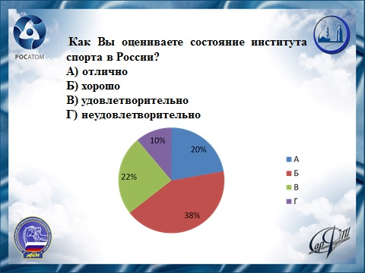

Слайд15
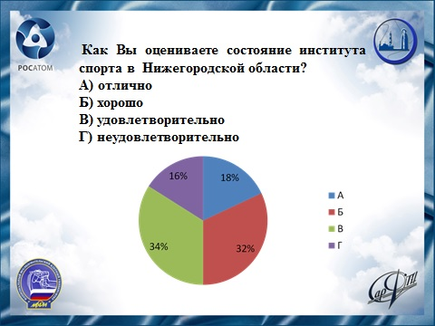

Слайд16
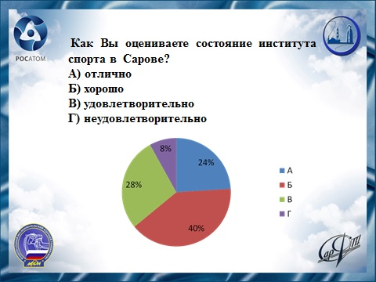

Далее мы хотели бы продемонстрировать Вам, как студенты ФТФ СарФТИ оценивают состояние института спорта в России, Нижегородской области, Сарове.

Слайд17
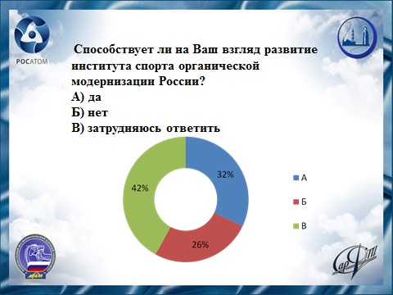
Далее мы выяснили, считают ли студенты, что развитие института спорта способствует органической модернизации, как Вы можете видеть, большинство студентов не могут однозначно ответить на данный вопрос.

Слайд18
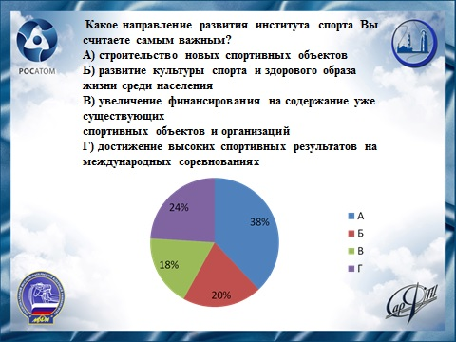
А также мы узнали, что по мнению студентов приоритетно в развитии института спорта. Почти 40% респондентов ответили, что самое важное в развитии института спорта – строительство новых спортивных объектов.
Учитывая результаты опроса, мы бы хотели предложить следующие рецепты по развитию института спорта в России: необходимо формировать, поддерживать и распространять положительный имидж спорта в российском обществе и, в частности, в молодежной среде и противопоставление его асоциальным и вредным для здоровья формам поведения.
Слайд19
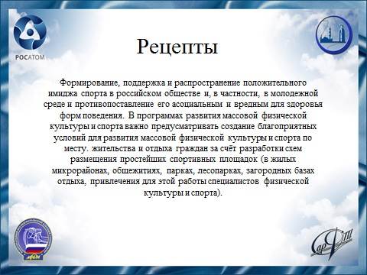

В программах развития массовой физической культуры и спорта важно предусматривать создание благоприятных условий для развития массовой физической культуры и спорта по месту жительства и отдыха граждан за счёт разработки схем размещения простейших спортивных площадок.
Слайд20
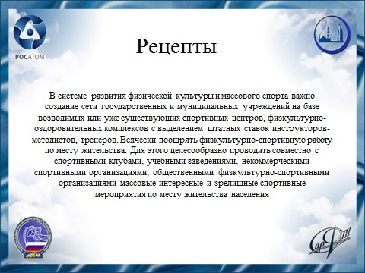
В системе развития физической культуры и массового спорта важно создание сети государственных и муниципальных учреждений на базе возводимых или уже существующих спортивных центров, физкультурно-оздоровительных комплексов с выделением штатных ставок инструкторов-методистов, тренеров.
Слайд21
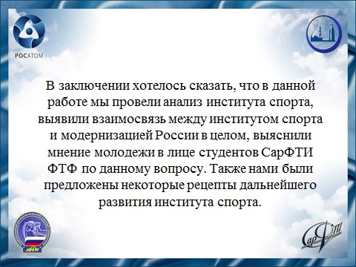

В заключении хотелось сказать, что в данной работе мы провели анализ института спорта, выявили взаимосвязь между институтом спорта и модернизацией России в целом, выяснили мнение молодежи в лице студентов СарФТИ ФТФ по данному вопросу. Также нами были предложены некоторые рецепты дальнейшего развития института спорта.
Слайд22
